UNIVERSIDAD DEL VALLE DE GUATEMALA
CC3069 - COMPUTACIÓN PARALELA Y DISTRIBUIDA
- SECCIÓN - 10
Ing. Kimberly Barrera



Proyecto 02

Javier André Benítez García 23405
Javier Alejandro López del Cid 23415
Pedro Ruben Ávila Cofiño 23089

GUATEMALA, 21 de octubre de 2026

Estrategia alternativa: reparto por bloques contiguos

1. Descripción de la estrategia
Nuestra propuesta es repartir el rango de claves en bloques contiguos, uno por proceso MPI. En lugar de que todos los procesos avancen juntos desde el inicio del rango, cada proceso empieza en un punto distinto y recorre en orden su propio bloque. Así, con 4 procesos se exploran 4 zonas del rango al mismo tiempo. Funciona así:
- Dividir: el rango [0, 2^56) se divide en p bloques de igual tamaño, uno por proceso.
- Buscar: cada proceso prueba las claves de su bloque en orden ascendente. Para cada candidata la convierte a 16 bytes, descifra el mensaje completo (48 bytes, tres bloques) y busca la frase "es una prueba de" en cualquier posición; si aparece, confirma con el relleno PKCS#7.
- Avisar: el proceso que encuentra la clave la envía a cada uno de los demás con MPI_Isend (mensaje FOUND), sin bloquearse.
- Terminar: los demás revisan con MPI_Iprobe, cada 4096 candidatas y sin bloquearse, si llegó el aviso; si llegó, lo reciben y dejan de buscar. Si nadie la encuentra, cada proceso termina su bloque y el proceso 0 informa que la clave no fue encontrada.
proceso r de p, rango [0, N)
tam <- N div p ; resto <- N mod p
inicio <- r*tam + min(r, resto)
fin <- inicio + tam + (1 si r < resto, si no 0)
para k desde inicio hasta fin - 1:
si probar_clave(k): MPI_Isend FOUND a los demás; terminar
cada 4096 candidatas: si MPI_Iprobe(FOUND): recibir; terminar
bloque agotado sin encontrar -> NO_ENCONTRADA

2. Distribución del trabajo
Cada proceso calcula su tramo con su rank: el bloque base tiene N / p claves y, si N no es divisible entre p, los primeros N mod p procesos reciben una clave más. Con N = 2^56 y p = 4, cada bloque tiene 2^54 = 18 014 398 509 481 984 claves. Cada clave pertenece a un solo bloque, así que ninguna se omite ni se repite.
Proceso | Primera clave del bloque | Última clave del bloque
0 | 0 | 18014398509481983
1 | 18014398509481984 (2^54) | 36028797018963967
2 | 36028797018963968 | 54043195528445951
3 | 54043195528445952 | 72057594037927935 (2^56 − 1)

La búsqueda es independiente: los procesos no se comunican mientras prueban claves. Antes de empezar, el proceso 0 difunde el mensaje cifrado con MPI_Bcast y todos se sincronizan con MPI_Barrier para medir desde el mismo instante. Durante la búsqueda la única comunicación es el aviso FOUND; al final, MPI_Allreduce y MPI_Reduce reúnen la clave, el proceso que la halló, el tiempo máximo y las claves probadas, y se reciben los avisos pendientes antes de MPI_Finalize. La Figura 1 compara ambos repartos.
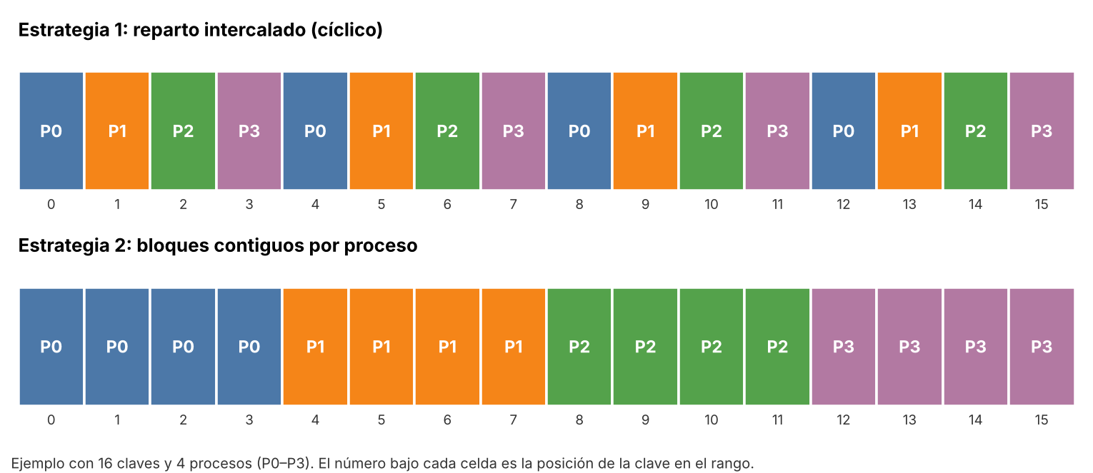
Figura 1. Reparto intercalado (arriba) y reparto por bloques contiguos (abajo).

3. Justificación
En una búsqueda por fuerza bruta el tiempo depende de cuántas claves se prueban antes de llegar a la correcta. En la estrategia base del inciso 2, el reparto intercalado, el proceso r prueba k = r, r + p, r + 2p, … y todos avanzan desde el inicio del rango; la clave en la posición k se encuentra tras unos k / p intentos.
Con bloques, el tiempo depende de la posición de la clave dentro del bloque y no de su posición en todo el rango. Las claves 2^56/4 y 2^56/4 + 1 son justamente la primera y la segunda del bloque del proceso 1, así que se encuentran de inmediato. Con el reparto intercalado, en cambio, deben recorrerse unas 2^52 claves por proceso. La tabla resume los intentos del proceso que posee cada clave y los tiempos medidos con -np 4; cuando la búsqueda no termina se indica la estimación con la tasa medida v ≈ 6.21×10^6 claves/s por proceso.
Clave | Intentos (intercalada) | Intentos (bloques) | Tiempo medido con -np 4 (intercalada / bloques)
123456 | 30 865 | 123 457 | 4.94 ms / 19.93 ms
2^54 = 18014398509481984 | 2^52 + 1 | 1 | no termina (≈ 23.1 años) / 1.25 ms
2^54 + 1 = 18014398509481985 | 2^52 + 1 | 2 | no termina (≈ 22.8 años) / 756.80 µs

Por eso la estrategia por bloques reduce el tiempo de búsqueda para las claves cercanas al inicio de algún bloque, como las de las pruebas b) y c): pasa de ≈ 23.1 años (estimado; la búsqueda se cortó a los 30 s sin encontrarla) a 1.25 ms y 756.80 µs.
Limitación. La mejora no es general. Para una clave pequeña, como 123456, el reparto intercalado es unas 4 veces más rápido en teoría (4.94 ms frente a 19.93 ms medidos), porque los 4 procesos trabajan sobre las claves del inicio, mientras que con bloques solo trabaja el proceso 0. Para una clave elegida al azar, las dos estrategias tienen el mismo tiempo esperado, N / (2·p·v), y el mismo peor caso, N / (p·v). La ventaja de los bloques aparece con claves estructuradas, como los límites de bloque.

